附件2

团支部文化衫设计参考

  - 提交形式参考
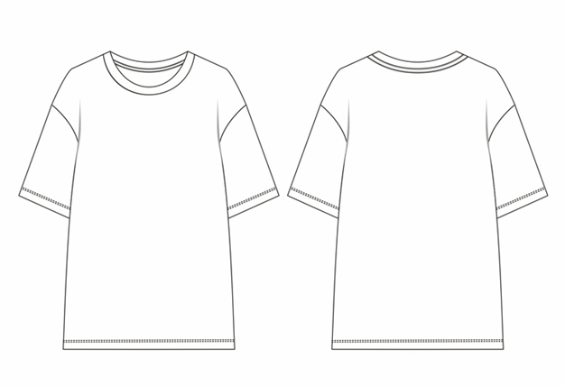
  - 提交要求
文化衫设计所需上交的衣服款式不限，要求包括正反两面，比例适中，背景为透明或纯色。文化衫在制作环节可以根据团支部需要，制作成如卫衣、T恤等与设计稿不同形式的服装。

